Bron 1 Bas Vreugde en Kevin van Boeckholtz. Oprichters van de Facebookpagina Pietitie. (2014)

Het debat over Zwarte Piet is onzin omdat er een heel kleine groepering is die een vergelijking maakt met slavernij, tegenover een groep van 2 miljoen Facebookers die helemaal niet de intentie hebben om te kwetsen. De tegenstanders moeten dat ook leren begrijpen. De discussie is ook onnodig want kinderen voor wie het feest bedoeld is, krijgen er niets van mee. (…) Een van deze twee groepen zal uiteindelijk moeten toegeven. (…) Je kunt nooit iedereen tevreden houden. (…) Maar uiteindelijk bepaalt de meerderheid wat er gaat gebeuren.

Bron 2Quinsy Gario op de website: Zwarte Piet is racisme. (2013)

Dit project ben ik begonnen om mensen zoals de ex-collega van mijn moeder, die haar ‘onze Zwarte Piet’ noemde, om over het geweld achter de figuur te vertellen en om hun geweten aan te spreken. Enkele bewijzen voor racisme:
- Iemands lippen worden niet groter of uitgesprokener door een tocht door een schoorsteen. Dat gebeurt wel wanneer racistische karikaturen van stal gehaald worden.
- Pagekleding: Dit is dezelfde kledij van tot slaaf gemaakte Afrikaanse kinderen die als persoonlijke bedienden in rijke huizen te werk werden gezet.
- ‘Negerzwart’ schmink: Roet zorgt er niet voor dat je de kleur krijgt van ‘negers’. ‘Negers’ waren tot slaaf gemaakte Afrikanen en werden voor het eerst zo genoemd in kasboeken van Surinaamse plantages.

Bron 3 Erik van Muiswinkel, sinds 1998 Hoofdpiet van de tv-Sinterklaas in de NRC (2013)

Zwarte Piet in Nederland is, zeker op televisie, al lang ‘Piet’ geworden. Hij kan ook ‘zij’ zijn, heeft geen overdreven rode lippen en glanzende oorringen meer, praat niet krom en jaagt geen angst meer aan. ‘Piet’ (Huispiet, Babypiet, Moederpiet, Pietje Verliefd, Coole Piet) is de soortnaam voor een club kinderentertainers, vaak zelf nog kinderen, waarvan iedereen best mag zien dat het geschilderde witten zijn. Alleen de kleinste kinderen geloven ‘echt’ en zien wat ze willen zien. (…) Er lijkt een groeiend aantal zwarte Nederlanders te zijn dat er de grap niet van inziet. En als ze er over beginnen worden ze zo hard aangepakt over hun onbegrip voor onze onschuldige traditie, dat ze alleen maar in hun vermoeden bevestigd worden.

Bron 4 Opiniestuk van politiek filosoof Mathijs van de Sande (2013)

Let’s face it: Zwarte Piet is een slaaf. (…) Zwarte Piet heeft uiterlijke kenmerken van een ouderwetse Moorse slaaf en Nederland heeft op zijn zachtst gezegd een problematisch verleden in de verspreiding en instandhouding van de slavernij. (…) Nederlanders zien in Zwarte Piet vooral een stukje populaire cultuur waarin de maatschappelijke verschillen tussen mensen met verschillende afkomst (lees: ‘wit’ en ‘zwart’) worden gelegitimeerd. De een is wit en de rijke baas, de anderen zijn allemaal zwart en ondergeschikten. (…)
Het Sinterklaasfeest is een gewaardeerde traditie. Maar tradities veranderen nu eenmaal. Sterker nog, (…) gebruiken en culturele fenomenen die zich niet aan de tijdgeest kunnen aanpassen, verdwijnen vroeger of later.

Bron 5 Erik Voors. Interview met de secretaris van Stichting Vrienden van Sinterklaas. Speelt ook 20 jaar de rol van Sinterklaas (2014)

‘In Nederland is er een vrij kleine groep die zich beledigd voelt omdat zij Zwarte Piet racistisch vinden en zien als de mindere van Sinterklaas. Dat was vroeger misschien, maar dat is nu niet meer zo. (…) De oorzaak van de pijn van de tegenstanders is dat er schijnbaar mensen zijn die nog steeds discrimineren, wat toch maatschappelijk probleem is. Die groep mensen heeft schuld aan discriminatie, niet het Sinterklaasfeest. ‘

Bron 6 Rita Verdonk tijdens de presentatie van de oprichting van haar politieke partij Trots op Nederland (2007)

Er is een sterke ‘weg met ons’-stroming die ons al jaren wil doen geloven dat onze cultuur niet bestaat en die onze normen en waarden zelfs minderwaardig vindt. Ze stellen zelfs ons Sinterklaasfeest ter discussie. En willen overal slavernijmonumenten om ons als slecht af te schilderen. (…) Zwarte Piet moet zwart blijven! Het Sinterklaasfeest mag niet gegijzeld worden door de voortschrijdende islamisering van ons land!

Bron 7 Onderzoek in Amsterdam uit 2012 naar wijze waarop Amsterdammers denken over Zwarte Piet (uit: Onderzoek door Nederlands Centrum voor Volkscultuur naar toekomst Sinterklaasfeest p. 21)

 | Discriminerend voor mezelf | Discriminerend voor anderen | Niet discriminerend | Aantal geïnterviewden
Nederlands | 1 | 25 | 73 | 631
Surinaams | 27 | 50 | 19 | 1409
Antilliaans | 18 | 55 | 24 | 71
Ghanees | 14 | 56 | 28 | 86
Turks | 3 | 30 | 53 | 59
Marokkaans | 5 | 58 | 26 | 86

Bron 8 Mercedes Zandwijken (2014)
De zwarte piet-spelers zullen ongetwijfeld moreel geen verkeerde bedoelingen hebben. Relevant is echter dat we in een fatsoenlijke samenleving willen leven, waarin de dominante meerderheid er geen voorstellingen en gebruiken op nahoudt die de zwakkere minderheid kwetst of vernedert.

Bron 9 BartJan Commisaris. Directeur van Basisschool De Polstok in Amsterdam Zuid-Oost

Met feitelijkheden over de oorsprong van Sinterklaas en Zwarte Piet vind je geen oplossing. Het gaat namelijk over belevingen en ervaringen van mensen.

Afbeeldingen ronde 1 (eventueel kopiëren voor de leerlingen ter verduidelijking)

Bron 10: Jan Schenkman, (1860) Sint Nicolaas en zijn knecht . Gedownload op 22-10-2014, van http://www.dbnl.org/tekst/sche039sint03_01/
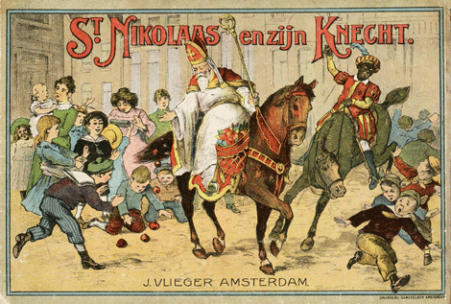

Bron 11: Prentenbriefkaart uit de serie St. Nicolaas,(1925) Riemersma, Ella, Art Unlimited.
Gedownload op 22-10-2014 van, http://www.artunlimited.com/catalog/catalogItem.do?cataloglist=true&artnr=A11387&pager.offset=5&title=Ella%20Riemersma%20E.Riemersma/Prentbriefkaart%20Postcards%20A11387&Locale=nl

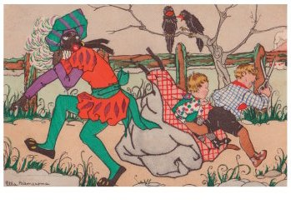

Bron12: Sinterklaas intocht 1965. http://www.geheugenvannederland.nl/?/nl/items/ANP01:11619158/&p=5&i=14&t=100&st=sinterklaas%20intocht&sc=%28cql.serverChoice%20all%20sinterklaas%20%20AND%20intocht%29/
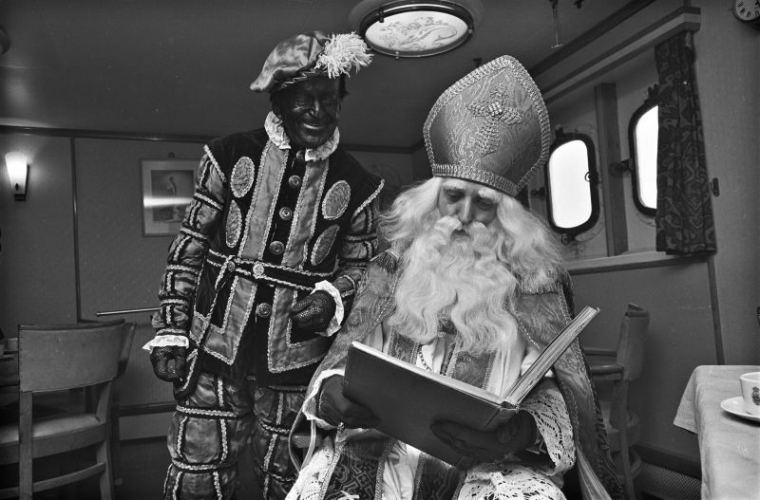

Bron 13 : Club van Sinterklaas (2014). Gedownload op 22-10-2014 van http://www.sinterklaaswinterswijk.nl/page3.php
